（一）引言
本文档为源代码阅读和社会注释系统2的需求分析，根据前期同用户（谢波老师）的交流和后期评审时需求的改变、添加等经过整理编排而成。该系统是经项目小组讨论后共同开发。
开发者：软件1001班小组，陈斌（项目组长）、王晓晴（测试组长）、陈一枭（代码编写和规范）、肖骏涛（开发工具使用管理）

编写目的
随着互联网技术和计算机技术的发展，越来越多的人开始从事计算机和互联网技术的工作，越来越多的代码将会被不同的程序员开发出来，这时我们需要一个社会注释系统来帮助不同的程序员来分辨代码的优劣，促进大家交流。
本系统为源代码阅读与社会注释系统，编写本系统是为了方便用户阅读源代码并注释源码，提供一个源码交流平台，帮助用户互相学习。用户可以对他人的代码进行注释，指出代码的先进的地方，或者是代码中存在的一些漏洞和不足之处。用户还可以对他人的注释进行评论，指出注释的正确性，或者不足之处。用户可以通过他人的注释、评论，增长自己的知识和编程经验，对以后工作有着很大的作用。

二、预期读者和阅读建议
用户：主要对象为懂各种编程语言的程序员。
开发者：有一定的编程能力和数据库操作能力。
测试人员：有一定的测试能力

三、产品范围
本系统用于阅读和注释代码，评价注释，用户可以通过首页对管理员上传的工程或源代码进行注释或者对已经有的注释进行评价。

（二）系统综合需求

功能需求

一、系统状况
本产品为新型产品，是由用户提出需求，从零的基础上建立起来的。主要需要完成的设计有一下几点：
1.数据库的建立
2.网站首页和网站后台的建立
3.普通用户的注册、登录、注销功能
4.后台管理员添加、编辑、删除用户的功能
5.后台管理员添加、编辑、删除工程的功能
6.后台管理员查看工程列表、注释列表、评论列表、用户列表的功能
7.后台管理员添加、编辑、删除公告的功能
8.前台普通用户查看最新工程列表和最新注释列表功能
9.前台普通用户添加注释和为注释添加评论功能

二、系统功能
管理员用例图：
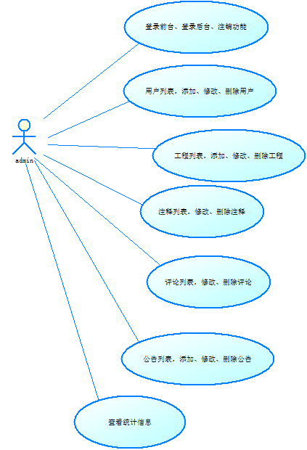

管理员实现登录、用户管理、工程管理、注释管理、评价管理和公告管理、信息统计等操作，其中登录功能包括前台和后台，用户在系统共首页进行登录，如果是管理员，则会在登录之后有一个进入后台的入口。用户管理功能包括用户列表、新增用户、修改用户信息、和删除用户。工程管理功能包括工程列表、新增工程、修改工程信息、删除工程信息，其中还有一个上传工程文件和单个源码文件的功能。注释管理功能包括注释列表、编辑注释和删除注释。评价管理功能包括评论列表、编辑评论和删除评论。公告管理功能包括公告、新增公告、修改公告和删除公告。信息统计包括数据库中用户数、工程数、注释数、评论数的统计。
用户用例图：
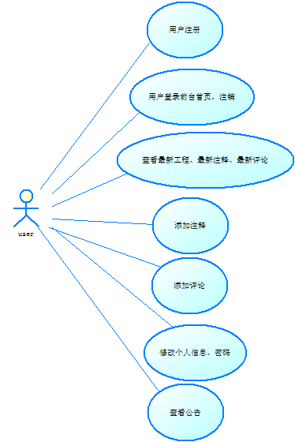

用户具有用户注册、用户登录、用户查看最新工程、注释、评论列表、添加注释、添加评论、修改个人信息、修改密码、查看公告的操作。其中添加注释功能需选中起始行号和结束行号然后再输入内容进行注释，添加评论功能包括评论及投鲜花或鸡蛋功能，修改个人信息包括修改性别、邮箱、QQ等信息。
用户注册活动图：
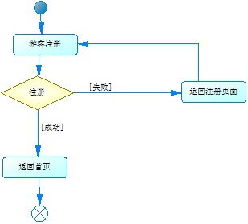
游客进入系统首页进行注册，如果成功则跳转回首页，失败则返回注册页面。
用户登录活动图：
用户进入系统首页输入用户名密码进行登录，如果成功则跳转回首页，失败则返回登录页面。
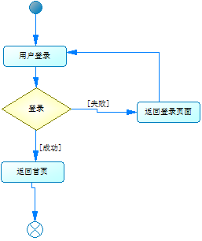

添加注释活动图：
未登录用户进行添加注释操作时系统会提示未登录，需登录后才能进行添加注释，已登录用户可以直接进行注释添加。
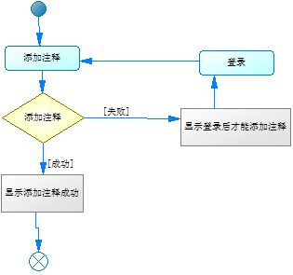
管理员工程操作活动图：
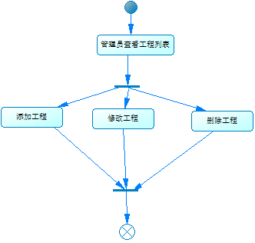
管理员进入后台查看工程列表。并且可以对工程进行修改、删除和添加操作。
管理员用户操作活动图：
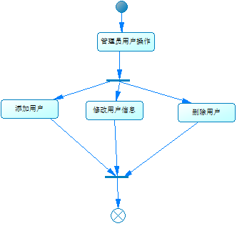
管理员进入后台查看用户列表。并且可以对用户进行修改、删除和添加操作。
管理员注释操作：
管理员进入后台查看注释列表。并且可以对注释进行修改、删除操作。
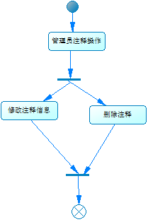
管理员评论操作：
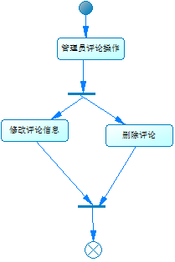
管理员进入后台查看评论列表。并且可以对评论进行修改、删除操作。
管理员公告操作：
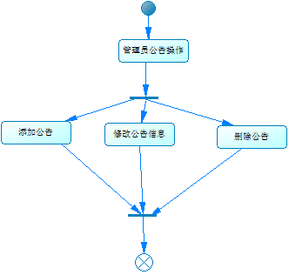
管理员进入后台查看公告列表。并且可以对公告进行修改、删除和添加操作。

三、运行环境
浏览器：搜狗浏览器高速模式
操作系统：windows系统
关系数据库：sqlserver2005
使用技术：asp.net 4.0

非功能需求

一、安全性需求
用户密码应加密，非管理员不准进行后台操作。

三、设计与实现上的限制
数据库要求sqlserver 2005， 编写语言为C#，编程技术为asp.net，其中掺杂一些jsp，php等

三、说明和优先级表述
1.数据库的建立
2.网站首页和网站后台的建立
3.普通用户的注册、登录、注销功能
4.后台管理员添加、编辑、删除用户的功能
5.后台管理员添加、编辑、删除工程的功能
6.后台管理员查看工程列表、注释列表、评论列表、用户列表的功能
7.后台管理员添加、编辑、删除公告的功能
8.前台普通用户查看最新工程列表和最新注释列表功能
9.前台普通用户添加注释和为注释添加评论功能 此为核心功能，是本系统最主要的功能。

（三）系统设计需求

一、用户界面要求
本系统界面为友好的，并且是交互的

二、显示要求
本系统在首页显示有最新的工程列表，最新的注释列表和最新的评论列表，以及用户注册、登录、注销、修改个人信息、修改密码功能的入口，首页还具有公告栏、帮助系统以及版权信息。

三、提示信息要求
本系统会提示（注册、登录、注销、添加、修改、删除）成功，并在3秒后跳转到指定页面。跳转界面为统一的跳转界面。

（四）其他非系统需求

一、用户类和特性
程序员：懂得各类编程语言及编程技术，代码阅读能力高。
计算机相关专业学生及老师：有一定的编程能力和代码阅读能力。

二、代码需求
Tab长度为4，缩进长度为4。一律使用4个空格代替Tab符号进行缩进，不允许在代码中出现Tab符号。同一层次的缩进必须严格对齐。 花括号的左右括号需处在单独的一行，其所包含的语句要进行缩进。
为了便于代码的阅读，将代码的最大宽度为限定为100列。即每行代码的长度尽量不要超过100个字符，否则要对长语句换行。
当一条语句很长时，我们需要根据代 码宽度(100列)对长语句进行换行。换行以后的部分，要相对于原语句缩进一部分。 在换行时，我们通常在一个变量或者常量之前换行，把逗号之类的分隔符、运算符留在前一行的行尾,相似的变量或运算符进行对齐，以保持美观。
注释规范：
1.注释尽量使用C风格的/* */, 也可以少量使用C++风格的//, 原则上规定使用/**/注释文字，使用//注释代码。
2.一定要为非临时的宏、全局变量和局部变量添加注释。
3.养成随时为编写的代码书写注释的习惯。
4.严禁仅仅自动生成了注释框架而不填写其中内容的行为。
5.在函数头部注释和文件头部注释中详细记录对代码的更改记录。
6.修改代码的同时不要忘记修改相应的注释。
7.注意在源文件和头文件中相同函数的头部注释保持一致。

符号的命名要简短且有意义。尽量使用英文单词及其常用缩略语，不要使用汉语拼音及其缩写。

